Воспитание маленького патриота начинается с самого близкого для него - родного дома, улицы, где он живет, детского сада.
* Обращайте внимание ребенка на красоту родного города
* Во время прогулки расскажите, что находится на вашей улице, поговорите о значении каждого объекта.
* Дайте представление о работе общественных учреждений: почты, магазина, библиотеки и т.д. Понаблюдайте за работой сотрудников этих учреждений, отметьте ценность их труда.
* Вместе с ребенком принимайте участие в труде по благоустройству и озеленению своего двора.
* Расширяйте собственный кругозор
* Учите ребенка правильно оценивать свои поступки и поступки других людей.
* Читайте ему книги о родине, ее героях, о традициях, культуре своего народа
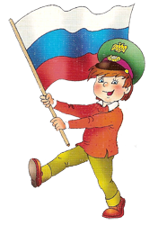
* Поощряйте ребенка за стремление поддерживать порядок, примерное поведение в общественных местах.
Патриотическое воспитание подрастающего поколения – одна из самых актуальных задач нашего времени. Огромные изменения произошли в нашей стране за последние годы. Это касается нравственных ценностей, отношения к событиям нашей истории. У детей искажены представления о патриотизме, доброте, великодушии. Изменилось и отношение людей к Родине. Если раньше мы постоянно слышали и сами пели гимны своей страны, то сейчас о ней говорят в основном негативно. Сегодня материальные ценности доминируют над духовными. Однако трудности переходного периода не должны стать причиной приостановки патриотического воспитания. Возрождение духовнонравственного воспитания это шаг к возрождению России.
Именно нравственно-патриотическое воспитание является одним из важнейших элементов общественного сознания, именно в этом основа жизнеспособности любого общества и государства, преемственности поколений. Формирование личности старшего дошкольника невозможно без воспитания с детских лет уважения к духовным ценностям.
Нравственно-патриотическое воспитание можно назвать одним из самых сложных направлений по ряду причин:
* особенности дошкольного возраста,
* многоаспектность понятия «патриотизм» в современном мире,
* отсутствие концепции, теоретических и методических разработок (характерной особенностью многих исследований является обращение лишь к отдельным аспектам проблемы).
Воспитание патриотических чувств у детей дошкольного возраста - одна из задач нравственного воспитания, включающая в себя воспитание любви к близким людям, к детскому саду, к родному городу и к родной стране.

Формирование любви к Родине начинается с раннего детства, с картинки в букваре, песни мамы, того уголка, где дети живут. В. А. Сухомлинский говорит: «Нельзя пробудить чувство Родины без восприятия и переживания окружающего мира. Пусть в сердце малыша на всю жизнь останутся воспоминания о маленьком уголке далекого детства. Пусть с этим уголком связывается образ великой Родины».

Как приобщить детей к нравственно-патриотическому воспитанию?

1.Приучайте ребенка бережно относиться к вещам, игрушкам, книгам. Объясните ему, что в каждую вещь вложен труд многих людей. Бережному отношению к книгам, способствуйте развитию интереса к содержанию. Сходите с ребенком в библиотеку и посмотрите, как там хранят книги. Этот игровой прием «как в библиотеке» поможет приучить ребенка к бережному отношению к книге.

2.Дошкольники очень рано начинают проявлять интерес к истории страны, края. Организуйте экскурсии к памятникам и расскажите все, что вы знаете, о том, как чтят память погибших. По нашей стране и по всему миру можно совершать увлекательные путешествия по глобусу, картам и фотографиям.

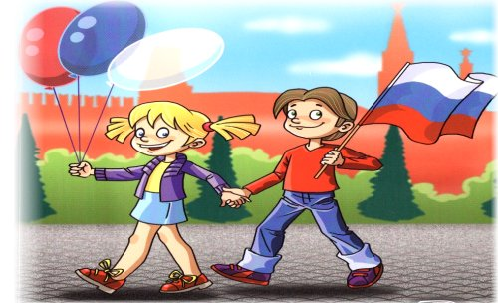

3.Если у ребенка есть строительный материал, можно предложить ему построть дом. Когда дом построен, поиграйте с ребенком в «новоселье», помогите разместить кукол, зайчиков, мишек. Посмотрите, прочно ли построен дом, красив ли, удобен ли для жилья.

4.Воспитывайте у ребенка уважительно-бережное отношение к хлебу. Понаблюдайте за тем, как привозят и разгружают хлеб. Расскажите, как выращивают хлеб, сколько труда в него вложено вмести с ребенком посушите остатки хлеба, сделайте сухарики.

5.Расскажите ребенку о своей работе: что вы делаете, какую пользу приносит ваш труд людям, Родине. Расскажите, что вам нравится в вашем труде.

6.Возвращаясь с ребенком из детского сада, предложите ему поиграть в игру «Кто больше заметить интересного?», «Давай рассказывать друг другу, кто больше заметить интересного по нашей улице. Я вижу, что машины убирают улицу. А что ты видишь?» игра учит наблюдательности, помогает формировать представления об окружающем. Дома предложите ребенку нарисовать, что больше всего понравилось.

7.Любовь к Родине – это и любовь к природе родного края. Общение с природой делает человека более чутким, отзывчивым. Зимой на лыжах, летом на велосипеде или пешком, полезно отправиться с ребенком в лес, чтобы полюбоваться его красотой, журчанием ручья, пением птиц. Воспитывая любовь к родному краю, важно приучать ребенка беречь природу, охранять ее.

